登录方式
路径：点击【修改基础信息】按钮
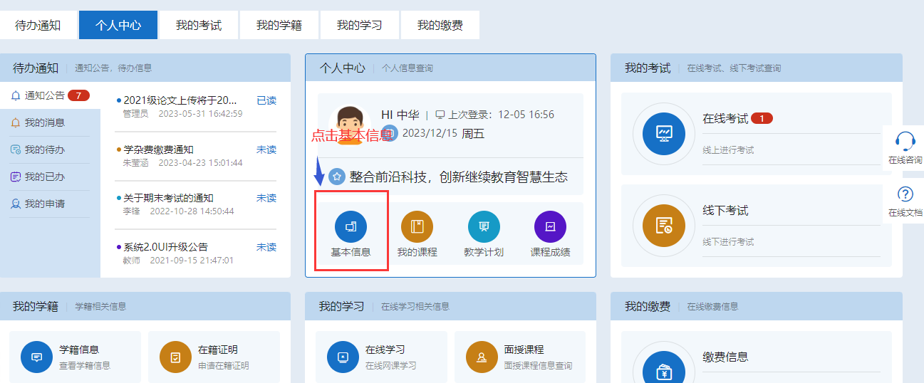
点击【修改基础信息】按钮
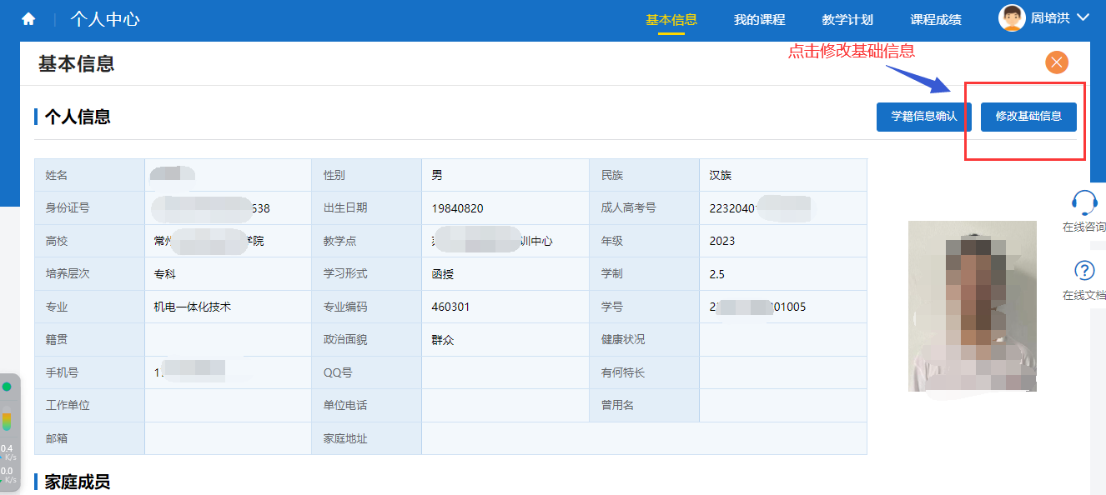
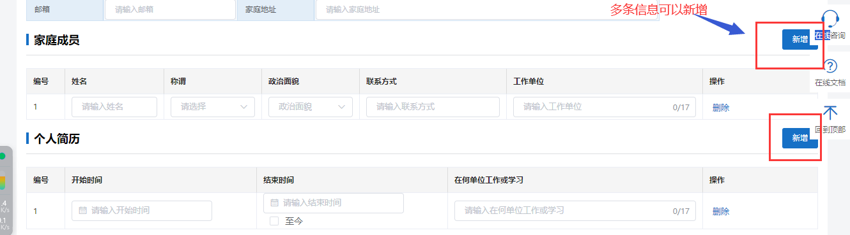
填写完毕之后，点击保存按钮
